Привязка дополнительно печатного шаблона к протоколу врача
Если требуется, чтобы после распечатки протокола врача был распечатан дополнительный текст, можно прикрепить шаблон.

Выбор необходимого раздела или протокола
Для прикрепления зайдите в раздел “Настройка”
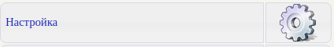
Перейдите в пункт “Настройка разделов и форм”
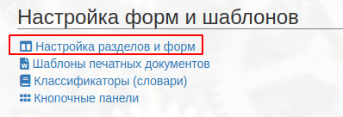
Теперь можно привязать шаблон к целому разделу с помощью кнопки “Редактировать список шаблонов для печати после записи или раздела” (см. привязка шаблона)
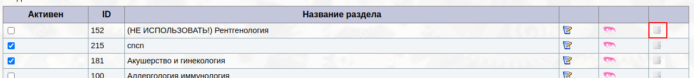
Если шаблон должен печататься после определенного протокола, то переходим в нужный раздел с помощью кнопки “Записи раздела”
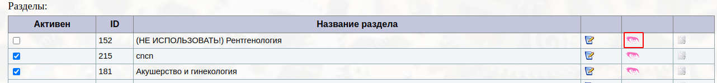
Выбираем в списке нужный протокол и нажимаем кнопку “Редактировать список шаблонов для печати после записи”
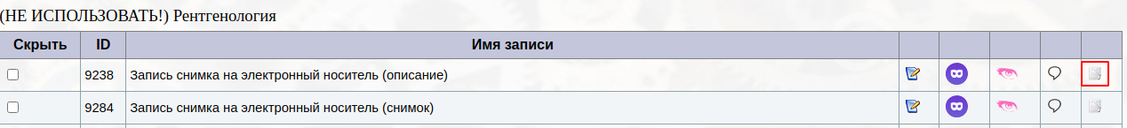

Список шаблонов
Если к разделу или протоколу не привязаны шаблоны, то вы увидите следующее
Если шаблоны привязаны, то Вы увидите список привязанных шаблонов
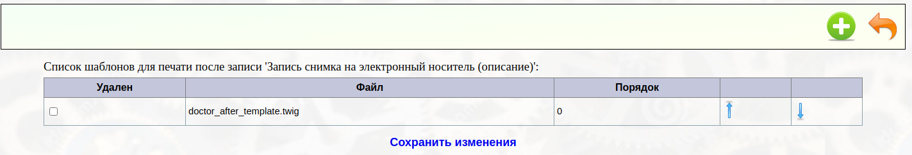

Привязка шаблона
Для добавление нового шаблона нажмите на кнопку “Привязать новый шаблон”
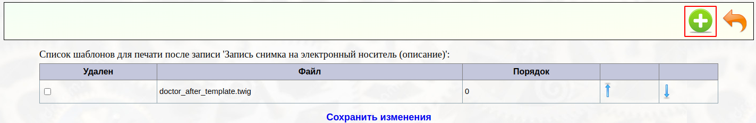
Перед Вами откроется список всех шаблонов в системе. Выберите нужный шаблон и нажмите кнопку привязки шаблона
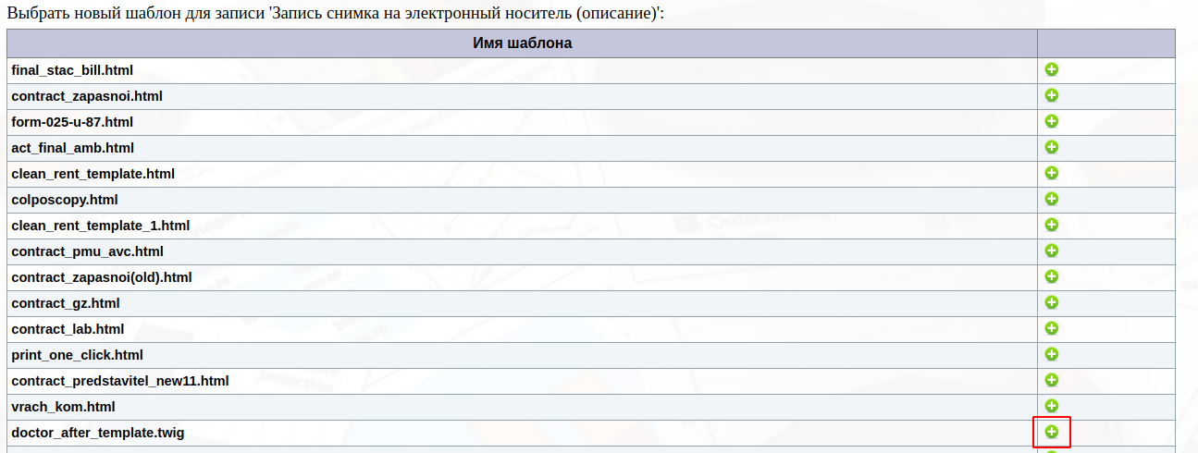
После этого шаблон появится в списке.

Отвязка шаблона
Чтобы отвязать шаблон от записи или раздела (прекратить вывод его на печать), отметьте шаблон галочкой “Удален” и нажмите кнопку “Сохранить изменения”
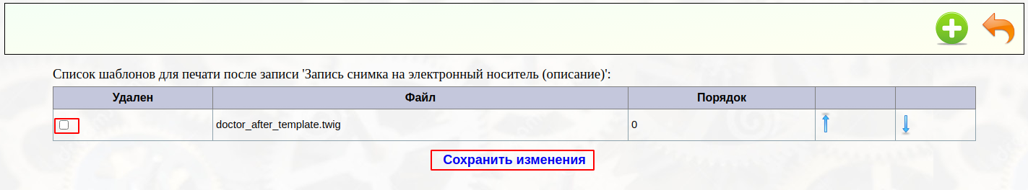
После обновления страницы шаблон будет отмечен галочкой “Удален” и больше не будет выводится на печать
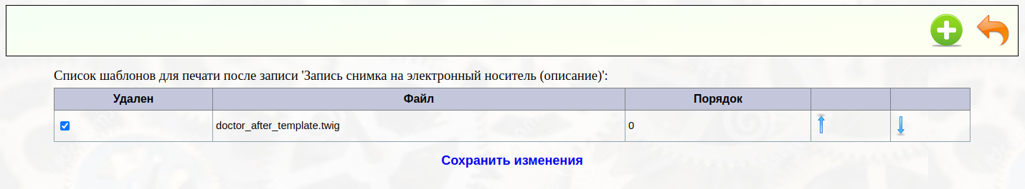

Повторная привязка шаблона
Если шаблон, уже есть в списке, но он помечен галочкой “Удален” и его требуется включить, то снимите галочку “Удален” и нажмите кнопку “Сохранить изменения”
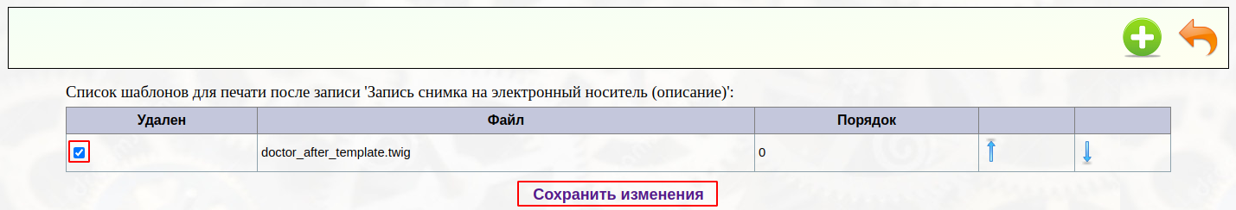
После обновления страницы шаблон перестанет быть отмеченным галочкой “Удален” и будет выводиться на печать.

Сортировка списка шаблонов
Если шаблонов несколько, и требуется, чтобы они выходили в определенном порядке, то можно их отсортировать.
Для того, чтобы подвинуть шаблон ближе к началу списка нажмите кнопку “Поднять выше в очереди”
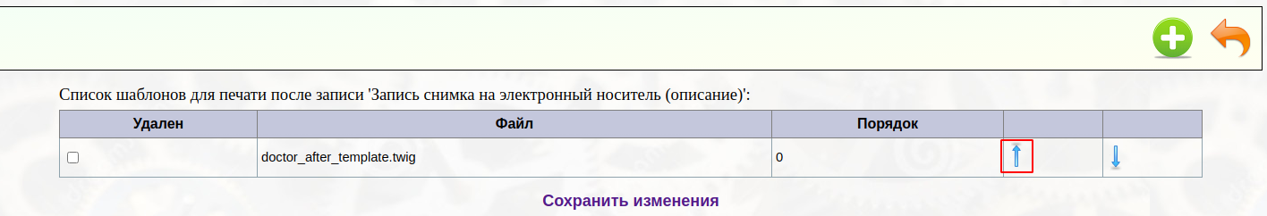
Чтобы подвинуть шаблон ближе к концу списка нажмите кнопку “Опустить ниже в очереди”


